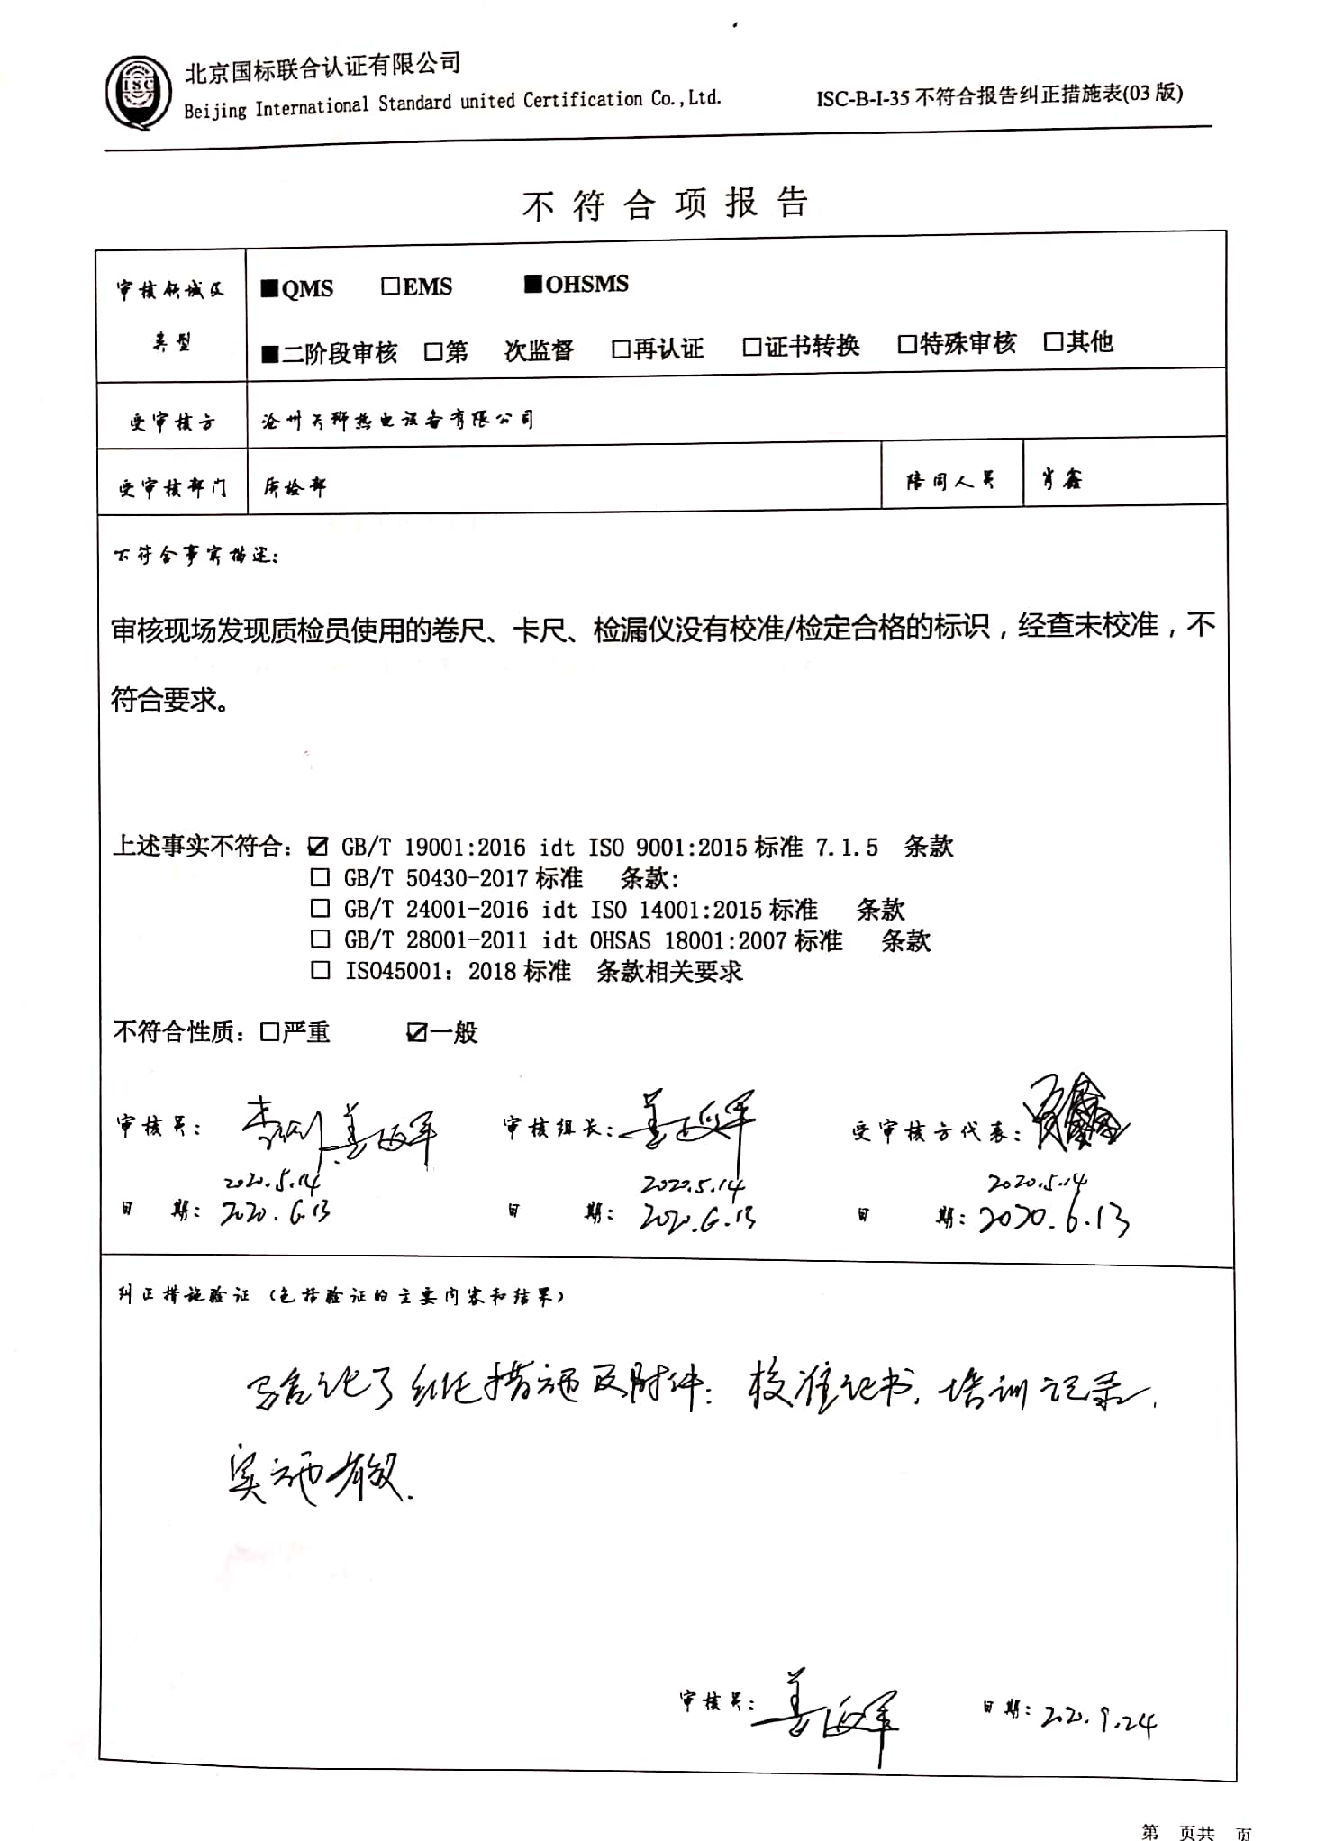不 符 合 项 报 告

|  |  |  |  |
| --- | --- | --- | --- |
| **审核领域及类型** | **■QMS****□EMS****■OHSMS**  ■**二阶段审核 □第 次监督 □再认证 □证书转换 □特殊审核 □其他** | | |
| **受审核方** | **沧州天狮热电设备有限公司** | | |
| **受审核部门** | **质检部** | **陪同人员** | **肖鑫** |
| **不符合事实描述:**  审核现场发现质检员使用的卷尺、卡尺、检漏仪没有校准/检定合格的标识，经查未校准，不符合要求。  **上述事实不符合：☑ GB/T 19001:2016 idt ISO 9001:2015标准 7.1.5 条款**  **□ GB/T 50430-2017标准 条款:**  **□ GB/T 24001-2016 idt ISO 14001:2015标准 条款**  **□ GB/T 28001-2011 idt OHSAS 18001:2007标准 条款**  **□ ISO45001：2018标准 条款相关要求**  **不符合性质：□严重　　　☑一般**  **审核员： 审核组长： 受审核方代表：**  **日 期： 日 期： 日 期：** | | | |
| **纠正措施验证（包括验证的主要内容和结果）**  **审核员： 日期：** | | | |

不符合项纠正措施表

|  |
| --- |
| **E:\360安全云盘同步版\国标联合审核\202005\沧州天狮热电设备有限公司QS\新建文件夹\ 2020-09-24 08.20.32_7.jpg不符合项事实摘要：**  质检员使用的卷尺、卡尺、检漏仪没有经过校准。 |
| **纠正情况：**  **安排相关人员联系计量器具校准事宜。** |
| **原因分析：**  **相关人员对GB/T19001-2016标准7.1.5条款培训不到位，没有认识到计量器具定期校准的重要性。** |
| **纠正措施：**  **组织相关人员进行培训。**  **预定完成日期：2020年6月20日前** |
| **举一反三检查情况：**  **检查管理体系其他环节是否有类似事件发生，经检查，无类似不符合发生。** |
| **受审核方纠正措施有效性的验证：**  **纠正措施有效。**  **验证人： 日期：** |

**受审核方代表： 日期**

